**GAZI UNIVERSITY FACULTY OF ENGINEERING & ARCHITECTURE**

**DEPARTMENT OF ELECTRICAL & ELECTRONIC ENGINEERING EM427**

**MICROWAVE TECHNIQUE**

**EXPERIMENT 3: BASICS OF FREQUENCY AND WAVELENGHT**

ALTTAŞ 60;

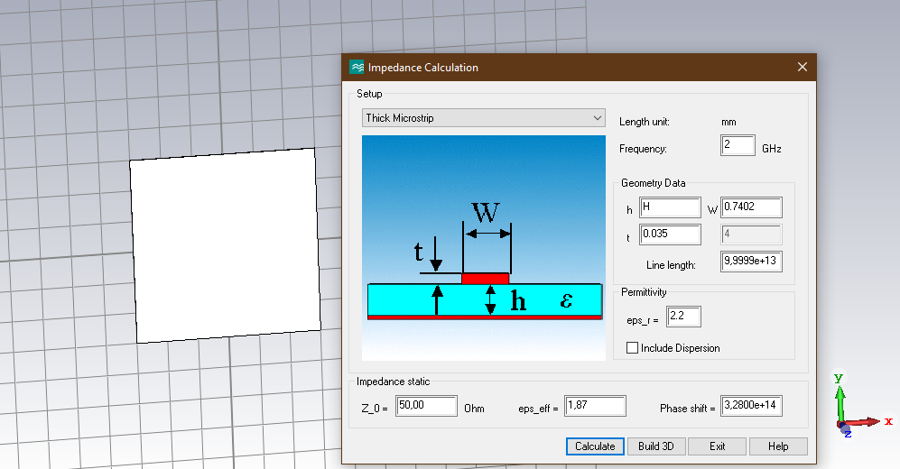1-) Z_0 ayarlanması; W değerlerinizdeki oynamalar sonucu 0.7402 ile 50 Ohm sonucu bulunmuştur.

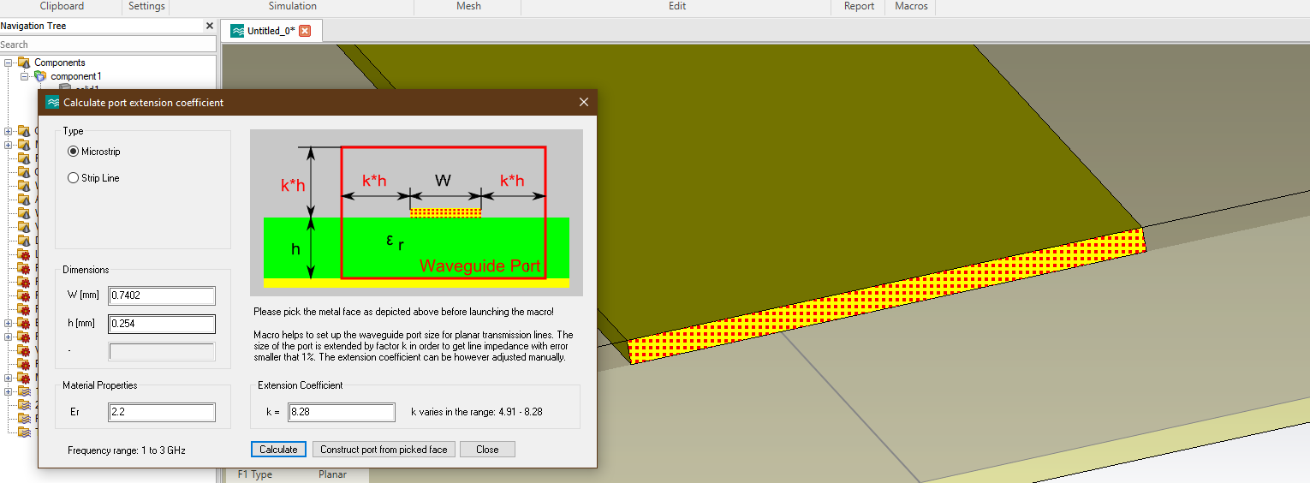2) Port eklenecek yüzey seçilerek extension coeffcient bulunarak port üretimi gerçekleştirilmiştir.

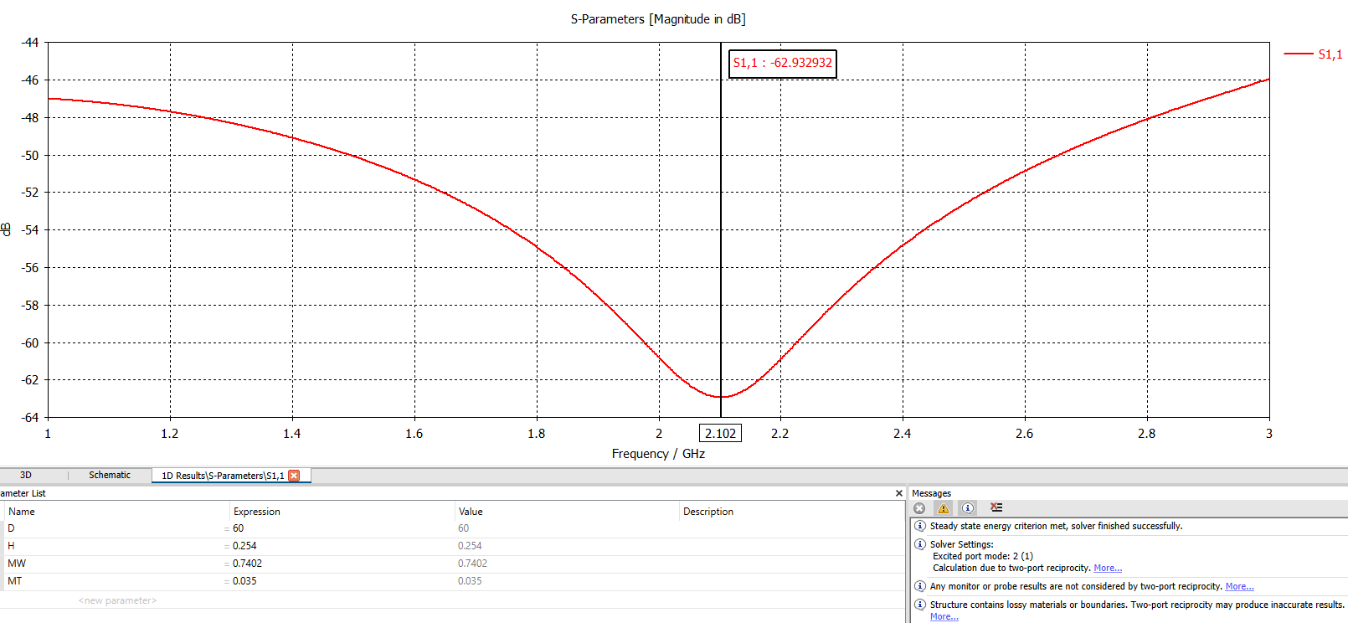3) S11 degerleri

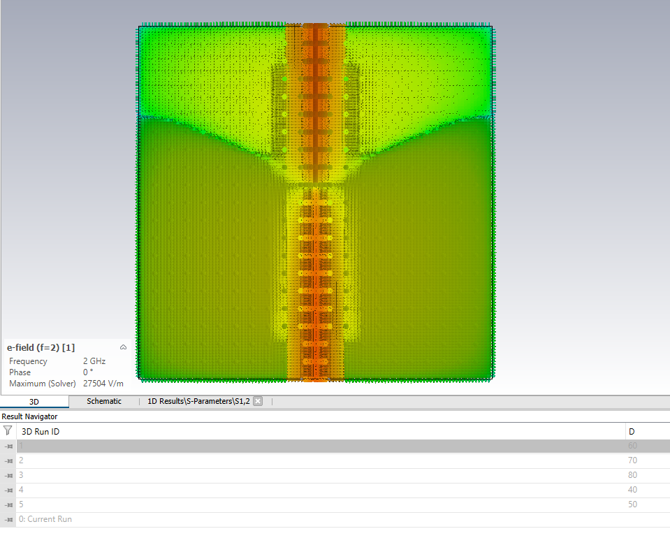3) E FIELD

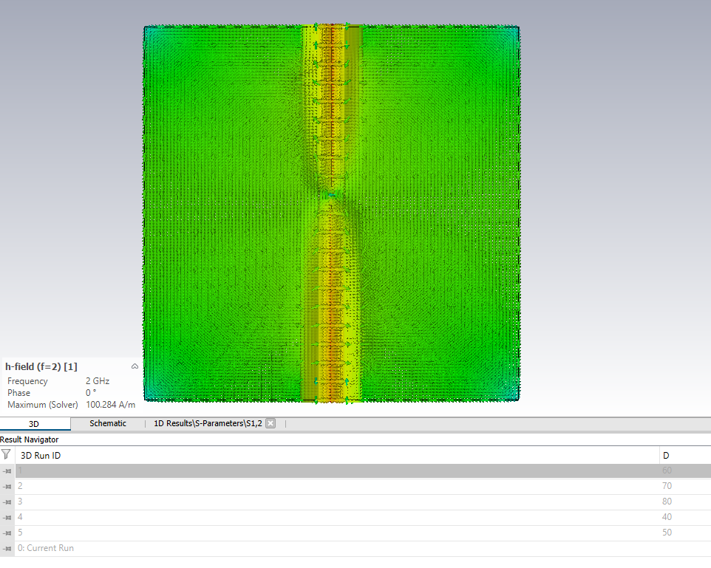5) H FIELD

5) SURFACE CURRENT

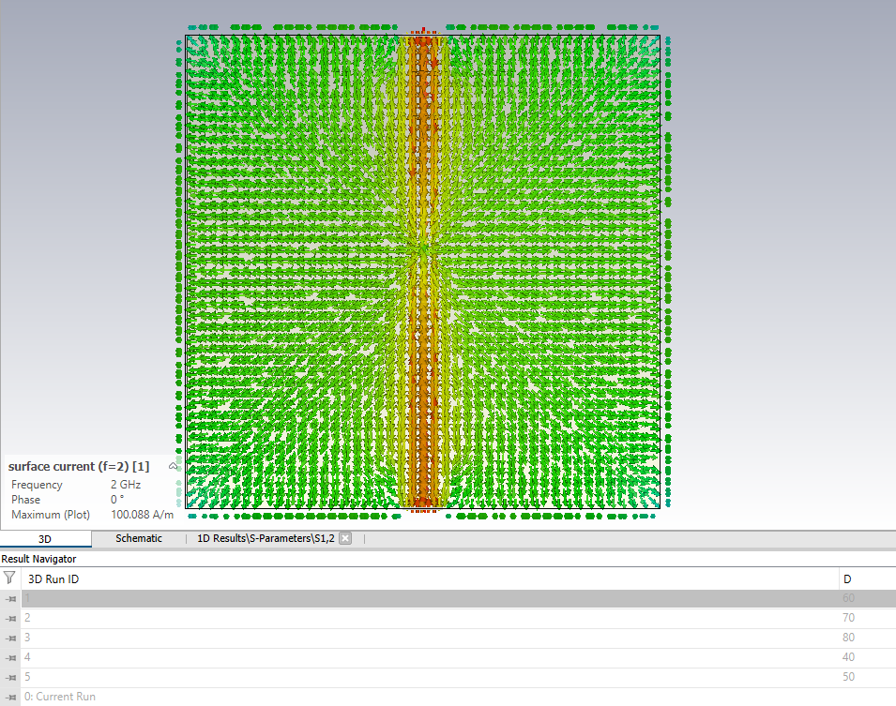

ALTTAŞ 70;

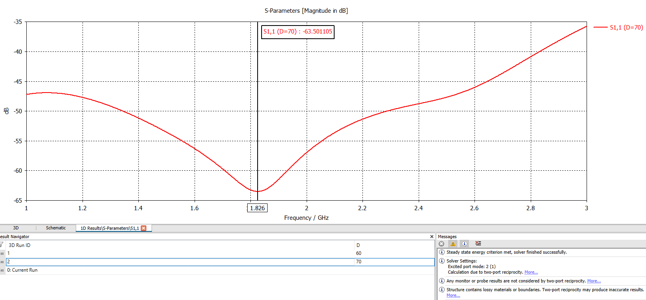1 S11

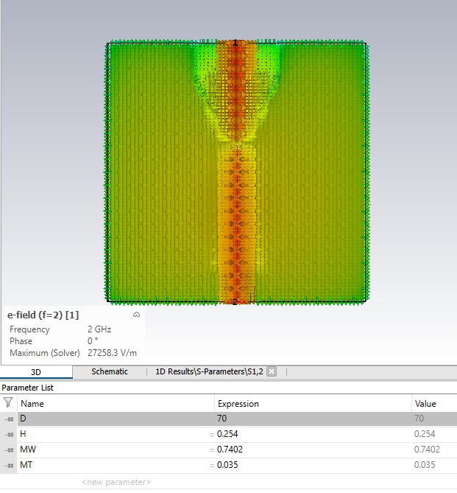2 E FIELD

3 H FIELD;

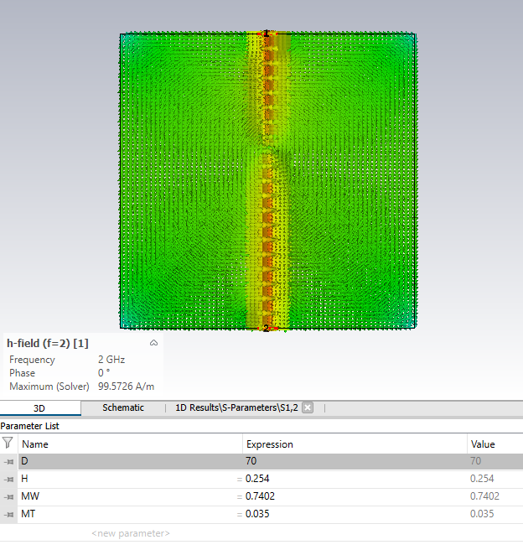

4 SURFACE CURRENT

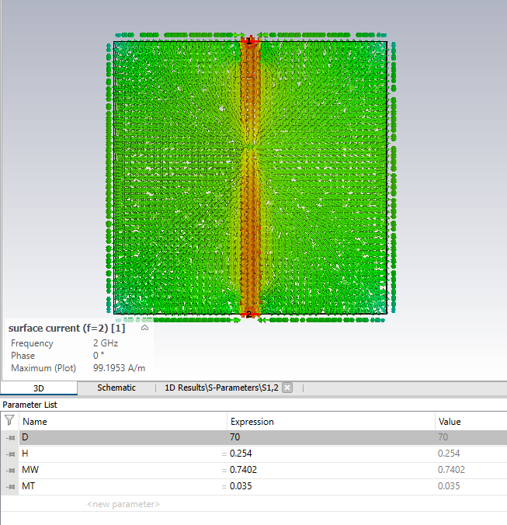

ALTTAŞ 80;

1 S11

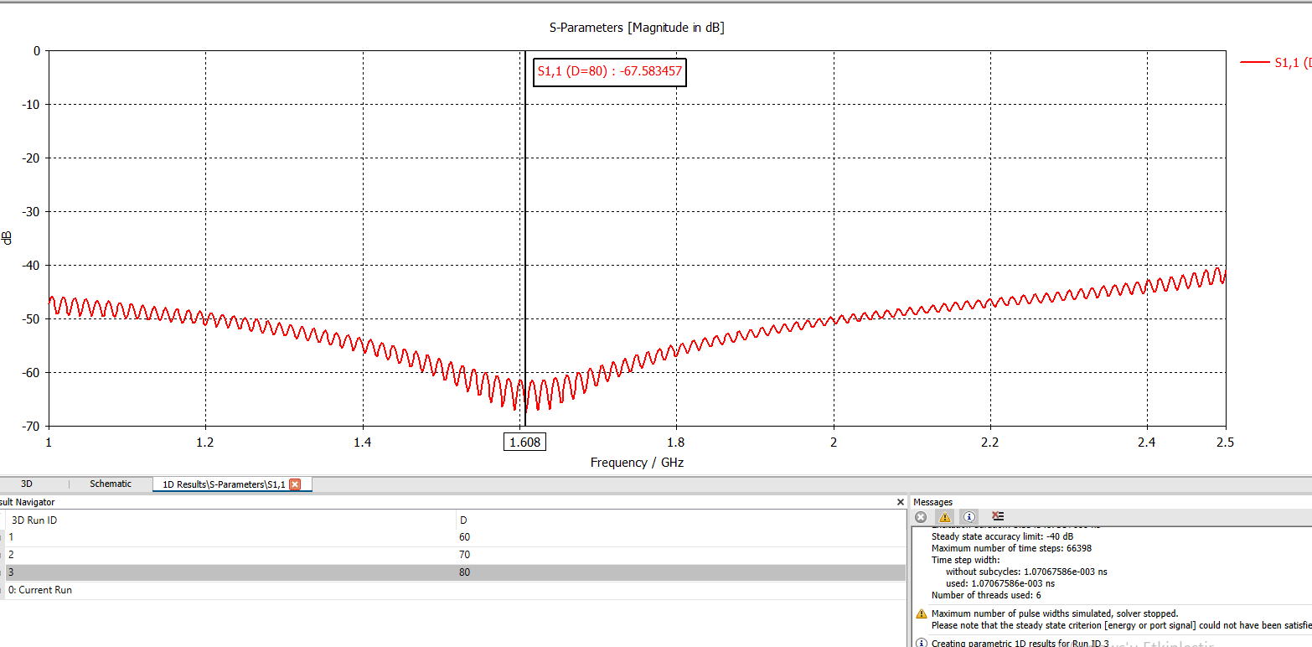2 E FIELD

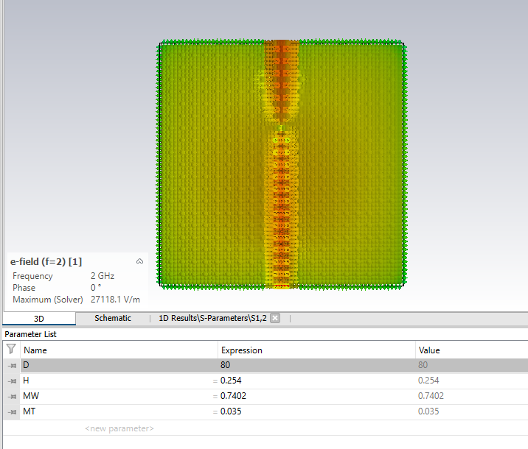

3 H FIELD

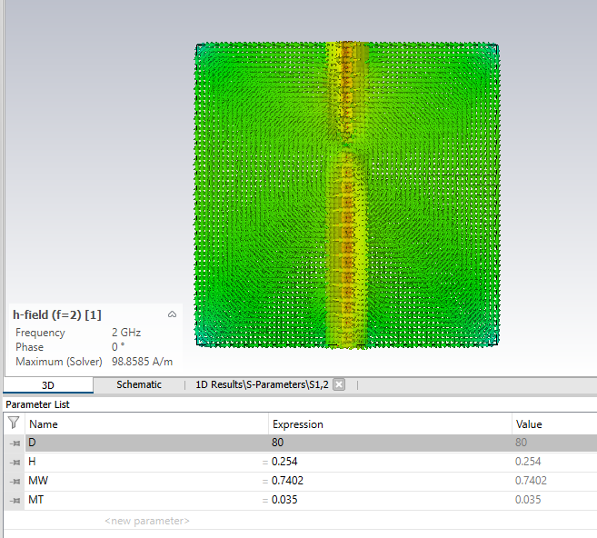

4 SURFACE CURRENT

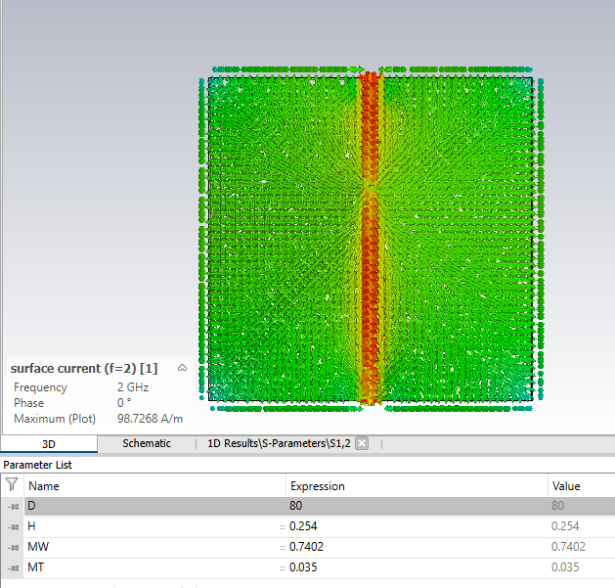

ALTTAŞ 40;

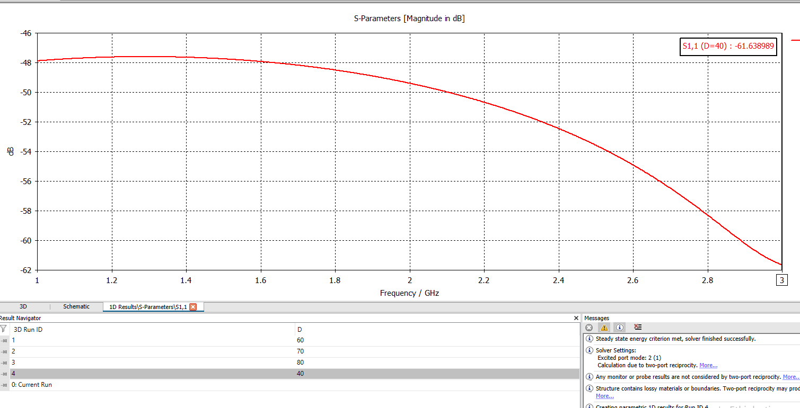1 S11

2 E FIELD

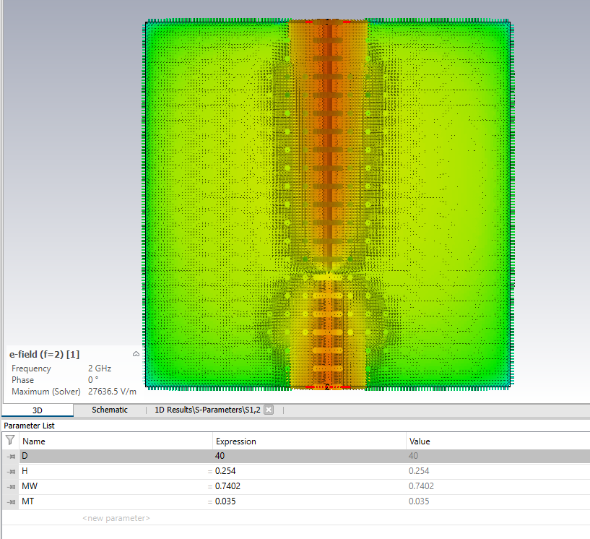

2 H FIELD

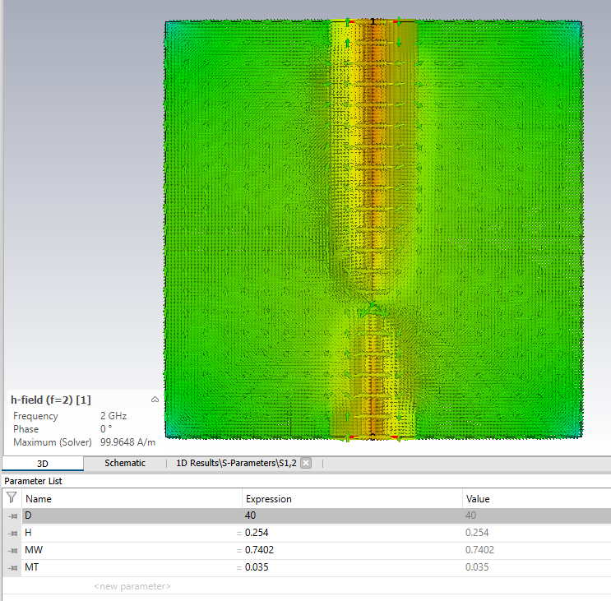

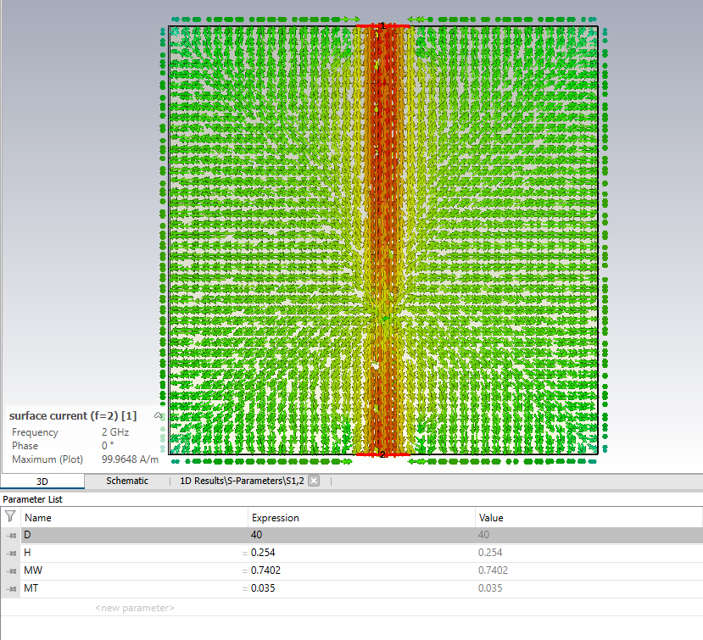2 SURFACE CURRENT

ALTTAŞ 50;

1 S11

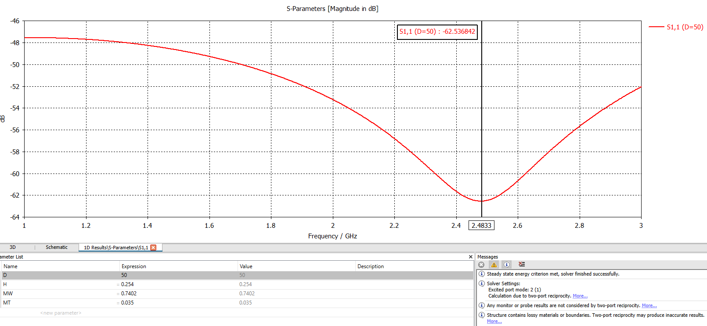

2 E FIELD

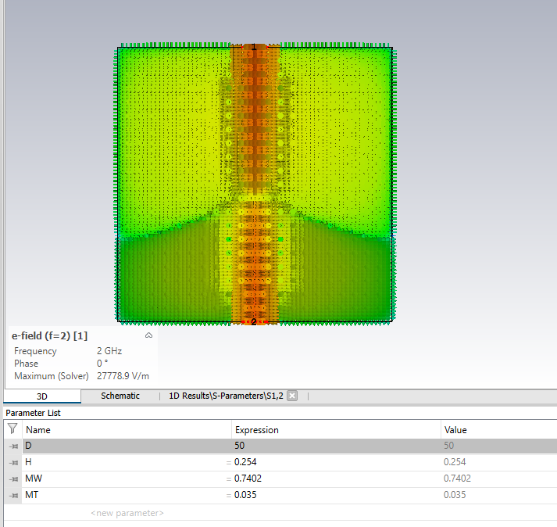

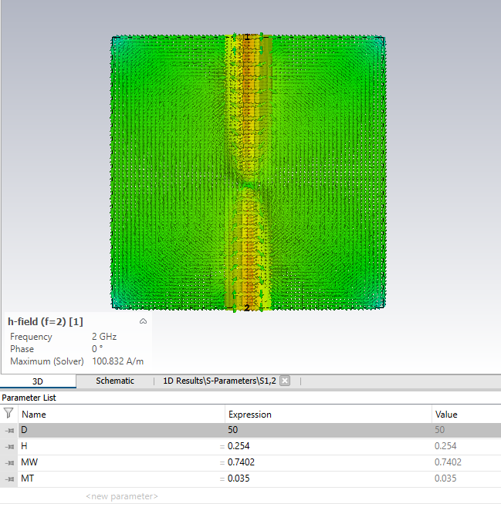3 H FIELD

4 SURFACE CURRENT

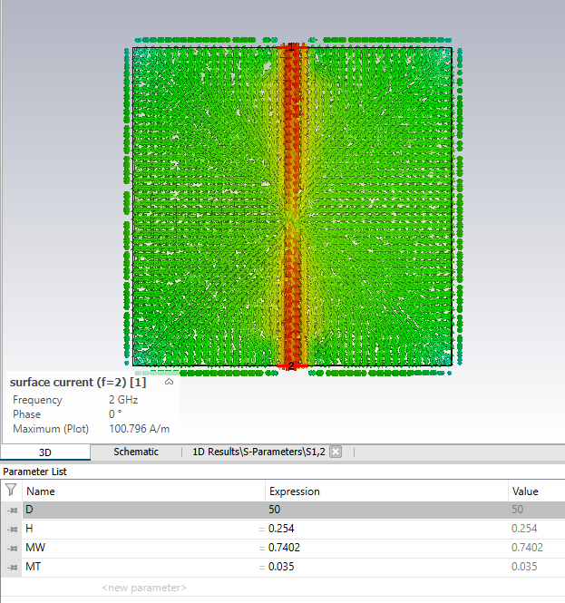

YORUM

* Alttaşdaki degişim acaba Z0 ayarlaması yapılırken W degeri olan 0.7402 degerini degiştirir mi diye düşünüldü fakat bir alttaş daki degişimin W degerinde bir degişiklik meydana getirmedi bu yuzden hep aynı W degeri kullanıldı.
* Benzerbir gözlem alttaş daki degişimin port üzerinde etkisi oldu ama yine k= 8.28(extension coeffcient) degerinin aynı kalamsı gözlenmiştir. Bu durumda da port degişimine gitmedilmedi aynı port kullanıldı.
* S11 grafiginde; alttaşın artırılması minumun degerde azalamaya neden olmuş ve stabil olmayan bir grafik elde etmemize sebeb verdi. Ayrıca minumum noktaya daha erken bir frekansda ulaştık. İstedigimiz freakasn 2 Ghz lerde olmasıydı.
* S11 grafiginde; alttaşın artırılması 2 Ghz frekansdan daha uzakda bir yerde minumum noktaya ulaşmamızı sagladı. Altaşşın 40 olması beklenmeyecek türde bir grafik oluşmasına neden oldu.